Etnologia evreilor
Victor DAMIAN (1979) – şef al Grupului, cercetător ştiinţific superior. Doctor în istorie. Specialist în istoria modernă şi contemporană. În sfera intereselor ştiinţifice se află istoria comunităţii evreilor din Moldova. Rezultatele ştiinţifice sunt publicate în 30 articole ştiinţifice.
Organizator principal şi membru al comitetului organizatoric (7 conferinţe şi simpozioane naţionale şi internaţionale): „20 de ani de cercetări asupra evreilor în Republica Moldova”. IPC al AŞM, Centrul Cultural Evreiesc „KEDEM”. Chişinău, 27-28 martie 2012. „Destinele culturii europene. In memoriam Rita Kleiman (1947-2008)”. Chişinău, 11 octombrie 2012. Simpozionul ştiinţific internaţional “Impactul pogromului din Chişinău de la 1903 asupra conştiinţei sociale din Basarabia şi din lume”. IPC al AŞM, Centrul Cultural Evreiesc „KEDEM”, Centrul de Etnologie al IPC al AŞM. Chişinău, 11 aprilie 2013. Conferinţei ştiinţifice naţionale „100 de ani de la naşterea distinsului scriitor Ihil Şraibman (1913-2005): idiş, ştetl, idişkait”. Centrul de Etnologie al IPC al AŞM. Chişinău, 28 noiembrie 2013.
Participant la Proiect: 2006–2010 Dicţionar enciclopedic Evreii din Moldova. Conducător: dr. hab. R. Kleiman.
Participant la Proiect: 2011–2014 Proiect Instituţional 11.817.07.20F. Dimensiunea europeană a patrimoniului etnografic al Republicii Moldova. Conducător: dr. S. Procop.
Participant la Congrese şi Conferinţe Internaţionale la: Piatigorsc (Rusia), 2010; Sanct-Petersburg (Rusia), 2011; Rostov-pe-Don (Rusia), 2012; Moscova (Rusia), 2013; Kaliningrad (Rusia), 2008, 2013; Kiev (Ucraina), 2009.
Stagiu de cercetare şi documentare ştiinţifică la: “Sohnut” şi Ministerul Educaţiei Izrail Kiev, Odesa (Ucraina, iunie 2011, 2012).
Secretar responsabil al Colegiului de redacţie al Revistei de Etnologie şi Culturologie (2010 – prezent).
Redactor ştiinţific al Revistei de Etnologie şi Culturologie № VII (2010), XI-XII (2012).
Membru al Seminarului ştiinţific de profil la specialitatea 611.03. Istoria universală (pe perioade) pe lângă Universitatea de Stat din Moldova (2010 – prezent).
Distincţii: Diploma „Omul Anului / Proiecte comune în domeniul educaţiei”, pentru contribuţia considerabilă în cadrul dezvoltării proiectelor didactice, culturale şi filantropice ale organizaţiilor evreieşti din Republica Moldova (Comitetului American Evreiesc „Joint” din Republica Moldova; Centrul cultural evreiesc „KEDEM”), Chişinău, 17 octombrie 2012.
Membru al Consiliului Tinerilor Savanţi al AŞM (2013 – prezent).

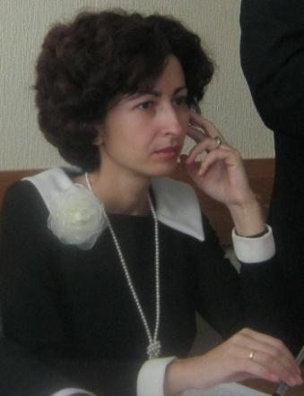
Irina Şihova (1974) – cercetător ştiinţific superior. Doctor în filologie. În sfera intereselor ştiinţifice se află cercetări în domeniul culturii, tradiţiei şi literaturii evreieşti din Moldova. Rezultatele ştiinţifice sunt publicate în 30 articole ştiinţifice şi o monografie colectivă: Культурное наследие евреев Молдовы. Кишинев, 2010. (coautor).
Participant la Proiect: 2006–2010 Dicţionar enciclopedic Evreii din Moldova. Conducător: dr. hab. R. Kleiman.
Director de Proiect: 2007-2008 Proiect pentru tineri cercetători 07.410.01 INDF. Situaţia actuală şi perspectivele tineretului din zona rurală. Studiu etnocultural-sociologic.
Participant la Proiect: 2011–2014 Proiect Instituţional 11.817.07.20F. Dimensiunea europeană a patrimoniului etnografic al Republicii Moldova. Conducător: dr. S. Procop.
Membru a societăţii ştiinţifice „Milescu Spătaru”.
Directorul Muzeului Patrimoniului Evreiesc din Moldova.
Membru al Seminarului ştiinţific de profil la specialitatea 622.02. Literatură universală şi comparată pe lângă Universitatea de Stat din Moldova (2008 – prezent).

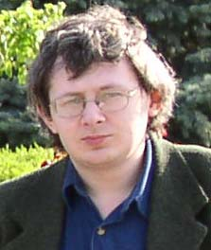
Andrei Borşevski (1977) – cercetător ştiinţific superior. Doctor în istorie. Specialist în domeniul istorico-juridic. În sfera intereselor ştiinţifice se află istoria minorităţilor etnice din Moldova, inclusiv istoria evreilor din Basarabia (sec. XIX), procese etnopolitice. Rezultatele ştiinţifice sunt publicate în 233 articole ştiinţifice (Moldova, Ucraina, Belarus, Rusia), în 4 monografii individuale. Monografii individuale: Мировая юстиция Бессарабии (к. 60-х –70-е гг. XIX в.). Кишинев, 2008; Защита прав еврейского населения Бессарабии во второй половине XIX века: мировой суд. Кишинев, 2011; Права этнических меньшинств. Кишинев, 2011; Аспекты гуманизма в уголовном законодательстве Молдовы: институт освобождения от уголовной ответственности. Кишинев, 2010.
Participant la Proiect: 2006–2010 Dicţionar enciclopedic Evreii din Moldova. Conducător: dr. hab. R. Kleiman.
Participant la Proiect: 2011–2014 Proiect Instituţional 11.817.07.20F. Dimensiunea europeană a patrimoniului etnografic al Republicii Moldova. Conducător: dr. S. Procop.
Participant la Congrese şi Conferinţe Internaţionale în Moldova, Ucraina, Belarus, Rusia.

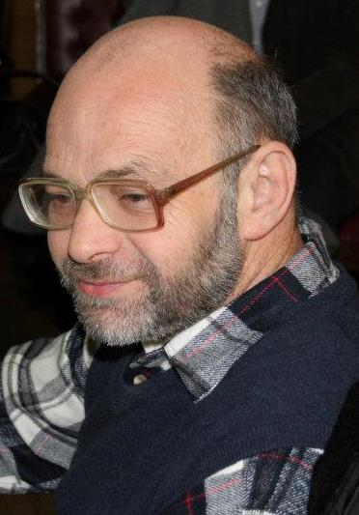
Evghenii Brik (1955) – cercetător ştiinţific. Doctor în economie. Se specializează în probleme istoriei comunităţii evreieşti din Moldova. Rezultatele ştiinţifice sunt publicate în 30 articole ştiinţifice şi o monografie individuală: Евреи Юга Бессарабии: этнографические и исторические аспекты. Chişinău, 2010.
Participant la Proiect: 2006–2010 Dicţionar enciclopedic Evreii din Moldova. Conducător: dr. hab. R. Kleiman.
Participant la Proiect: 2011–2014 Proiect Instituţional 11.817.07.20F. Dimensiunea europeană a patrimoniului etnografic al Republicii Moldova. Conducător: dr. S. Procop.
Directorul executiv al Institutului de Cercetări Iudaice din Republica Moldova.

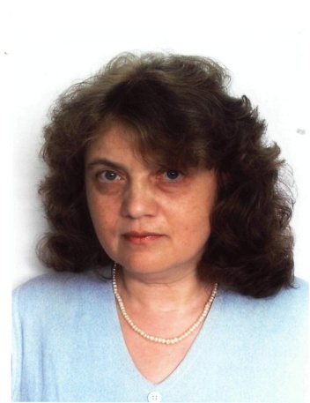
Jozefina Cuşnir (1953) – cercetător ştiinţific. Doctor în filologie. Specialist în Literatura universală şi comparată. Sfera intereselor ştiinţifice: folclorul evreilor din Republica Moldova. Rezultatele ştiinţifice sunt publicate în 37 articole şi în monografie: Еврейская тема и авторы-евреи в мировой литературе ХХ века: аспекты эстетического смысла. Кишинев, 2010.
Participant la Proiect: 2006–2010 Dicţionar enciclopedic Evreii din Moldova. Conducător: dr. hab. R. Kleiman.
Participant la Proiect: 2011–2014 Proiect Instituţional 11.817.07.20F. Dimensiunea europeană a patrimoniului etnografic al Republicii Moldova. Conducător: dr. S. Procop.
Membru al Institutului de Cercetări Iudaice din Republica Moldova.

